Organisma regulācija un maņas

Skolēnam sasniedzamais rezultāts:

7. Izvērtē riska faktorus, kas var ietekmēt nervu sistēmas un maņu orgānu darbību.

Uzdevumu piemēri

7.3. Aplūko attēlu (B_09_07_VM_07_Uzdevums) un izlasi doto informāciju!

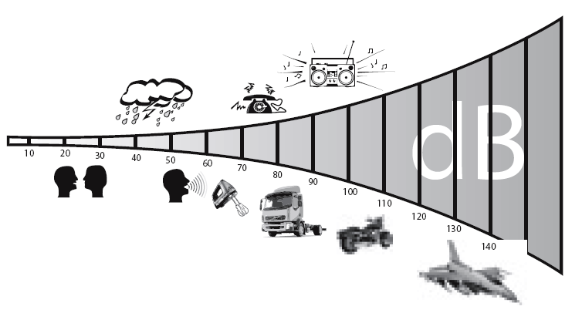

Zinātnieki ir noskaidrojuši, ka veselībai nekaitīgs ir skaņu fons līdz 85 decibeliem, bet sāpes izraisa 120 decibelu skaļš troksnis.
a) Izmantojot attēlu, prognozē, kāds varētu būt skaņu fons tavā skolā garajā starpbrīdī!
b) Izvērtē, kā šis skaņu fons ietekmē skolēnu nervu sistēmas darbību! Pamato savu viedokli!

